PLAN NASELJA I GEOGRAFSKA KARTA Ime učenika____________________________________
1. | Dopuni rečenicu:  Umanjeni prikaz naselja naziva se ________________________________________________________
2. | Na linijama napiši odgovarajuće reči.  Na planu naselja strane sveta su određene tako da je _______________ gore. _____________ dole, _________________, desno i ______________________ levo.
3. | Pored tačnog odgovora zaokruži DA, a pored netačnog NE.  Ulice na planu naselja su poređane po abecednom ili azbučnom redu. DA NE  Plan naselja je izdeljen na jednake trouglove. DA NE  Svaki plan naselja sadrži naziv ulice. DA NE
4. | a) Napiši u kojim kvadratima se nalaze sledeće ulice:  Žička_________ Zlatiborska__________ Filipa Filipovića____________  b) Zaokruži kvadrat u kom se nalazi:  spomenik fabrika  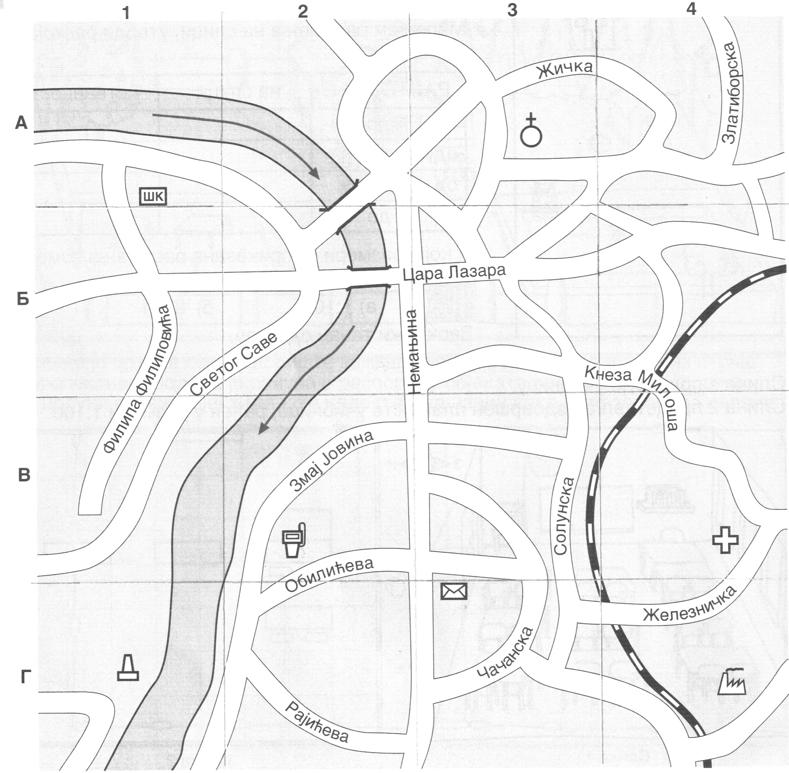  V3 A3 V2 G1 V4 A1 G4 G3  
5. | Šta je geografska karta?  ____________________________________________________________________________________  _____________________________________________________________________________________

6. | Dopuni rečenicu:  Na geografskoj karti objekte koje je čovek izgradio predstavljeni su pomoću___________________________________________________________.
7. | Koji prirodni objekti su nacrtani na geografskoj karti?  ____________________________________________________________________________________
7. | Od gradova i reka koje vidiš na karti:  Novi  najseverniji je __________________  najjužniji je ____________________  najistočniji je ___________________  najzapadniji je __________________  Sad Beograd  Dunav  Sava  Valjevo Južna  Morava  Kragujevac  Pirot
8. | a) Kako se zove teritorija prikazana na ovoj karti?  __________________________________________  b) Moj zavičaj je ______________________. (Upiši ga u nemu kartu).  c) Navedi imena četiri planine u Srbiji.  ______________________  ______________________  ______________________  ______________________  d) Glavni grad Srbije je ______________________, a najveći grad po broju stanovnika u Vojvodini je ______________________________ (Upiši ih u nemu kartu).  e) Na linije upiši nazive susednih država  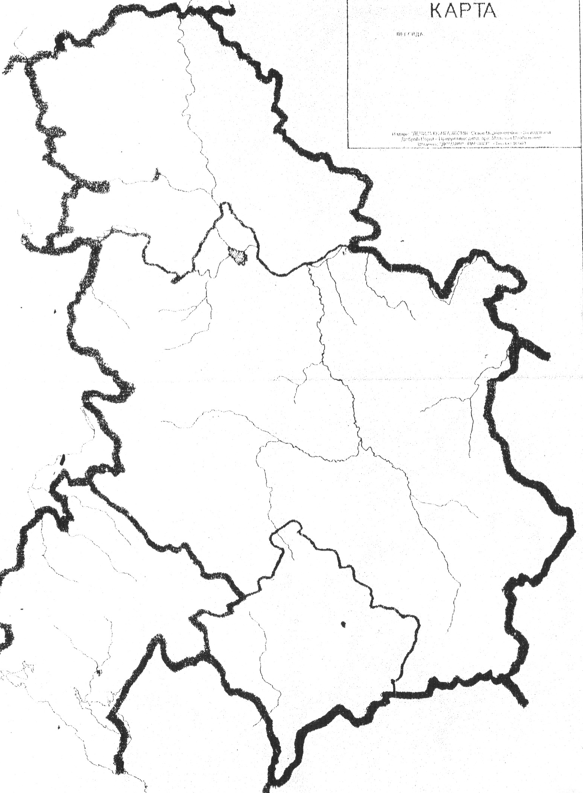
9. | Šta je zavičaj? ________________________________________________________________________  ____________________________________________________________________________________

Bodovi: _______________ Ocena:_________________

